k.ú. Kramolín u Křešína KN 422/51
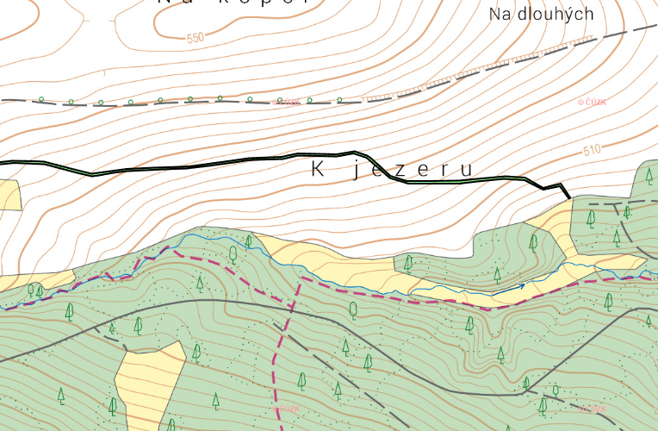
k.ú. Křešín u Pacova KN 2400/32
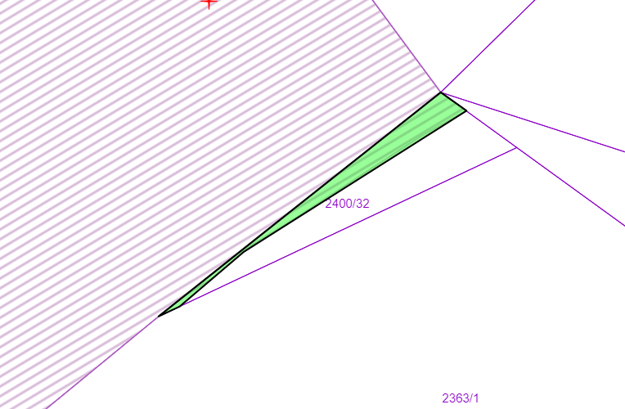

k.ú. Mezilesí KN 1126
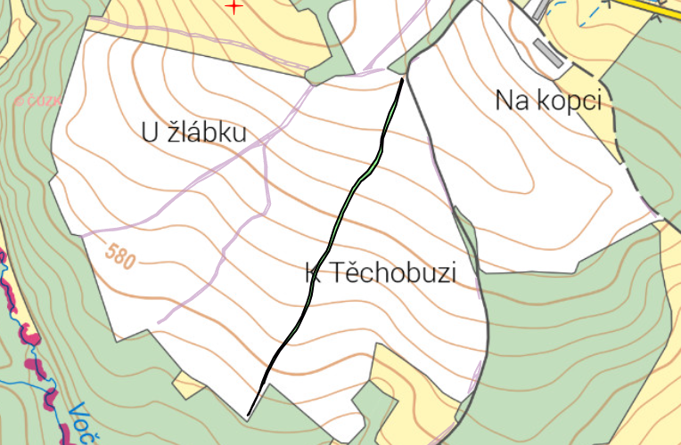
k.ú. Mezilesí KN 1129
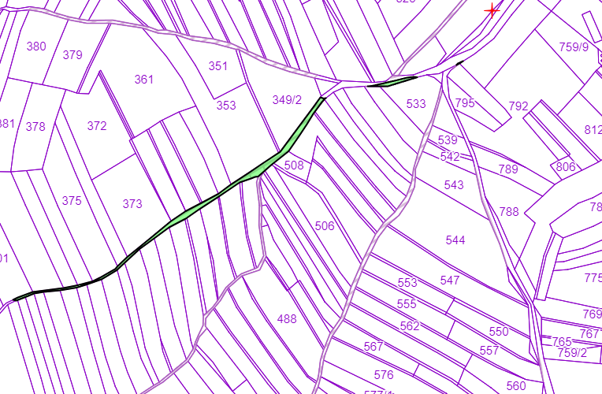

k.ú. Mezilesí KN 1134
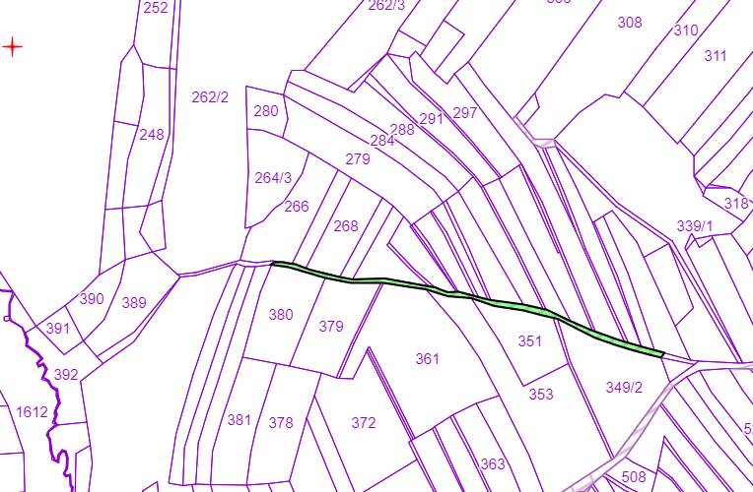

k.ú. Mezilesí KN 2614/2
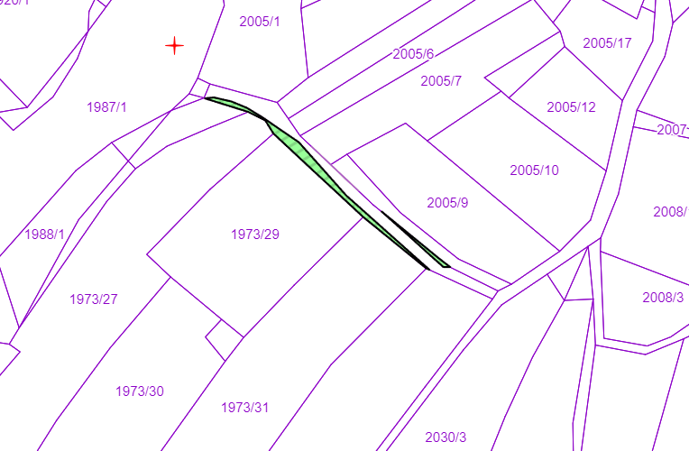

k.ú. Mezilesí KN 2622/4
